附件：

河南康复教育研究中心

防水工程

施工工艺要求




目 录
一、工程概况 1
二、编制依据 1
三、防水设计构造做法及细部节点做法 1
3.1、屋面防水构造做法 1
3.2、细部节点防水做法 2
四、涂料加卷材复合防水层施工工艺及施工要点 5
4.1、施工准备 5
4.1.1、材料准备 5
4.1.2、机具准备 5
4.1.3、其他准备 5
4.2、涂料加卷材复合防水层施工工艺 5
4.2.1、施工工艺流程 5
4.2.2、操作要点及技术要求 6
五、质量保证措施及工程质量验收 8
5.1、质量保证措施 8
5.2、工程质量验收 9
六、成品保护措施 10
七、施工安全消防保证措施 10
八、环保、文明施工保证措施 11
九、雨期施工保证措施 12

一、工程概况
本项目位于河南省郑州市金水东路和德善街交叉口西南角河南省残疾人综合服务中心配楼五楼，此方案针对屋面防水工程。

二、编制依据
1、《屋面工程技术规范》 GB50345-2012
2、《屋面工程质量验收规范》 GB50207-2012
3、《弹性体(SBS)改性沥青防水卷材》 GB18242-2008
4、《非固化橡胶沥青防水涂料》 Q/SY YHF0065-2014
5、本工程现状设计图纸文件
6、防水系统设计遵循以防为主，刚柔结合，注重材料，完善系统的原则。

三、防水设计构造做法及细部节点做法
根据本工程防水原设计条件，同时严格遵循相关国家和地方规范及标准，针对本工程各防水施工部位，确定合理适用的防水材料，推荐以下相适应的防水配套体系：
（以下构造层次及节点做法仅表示防水做法，其它构造层次具体参照设计图纸要求）

3.1、屋面防水构造做法
本工程平屋面部位防水做法为采用“XX”牌2.0mm厚非固化橡胶沥青防水涂料+3mm厚Ⅰ型SBS改性沥青防水卷材复合防水体系，此做法满足屋面一级防水设防等级设计，复合防水层与基面热粘法施工，SBS卷材搭接边热熔粘结。构造做法如下：
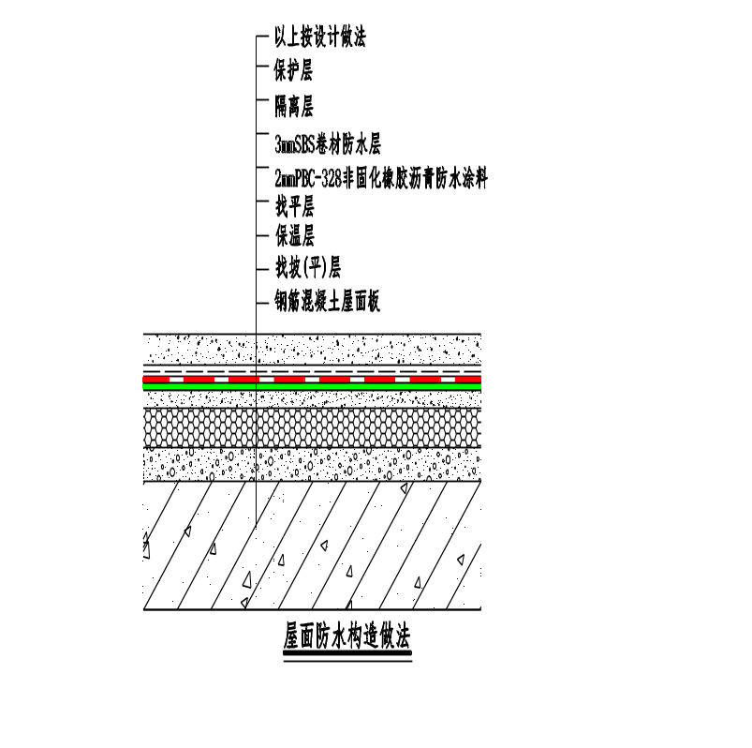

3.2、细部节点防水做法
（1）、屋面女儿墙防水做法
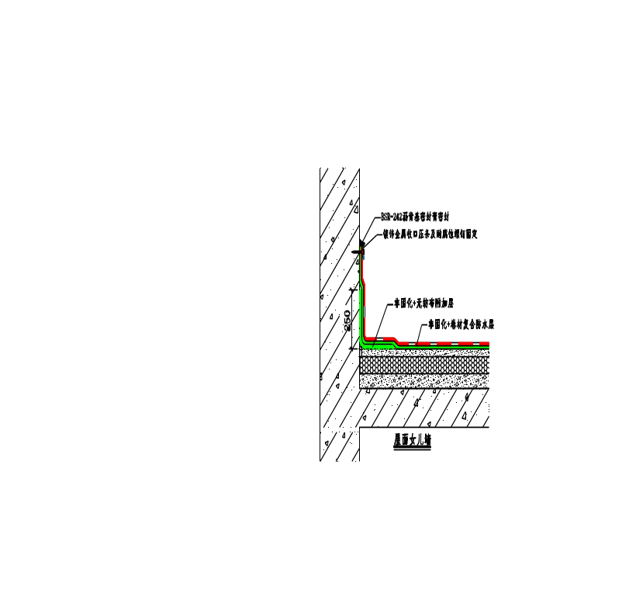

（2）、屋面泛水部位卷材收口做法
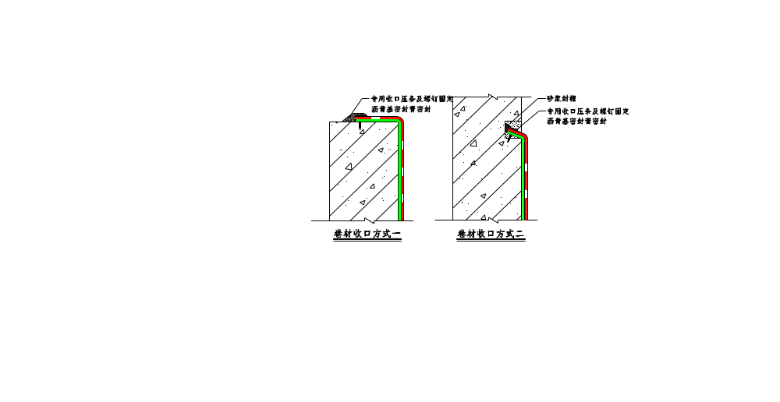
（3）、屋面内外排雨水口防水做法
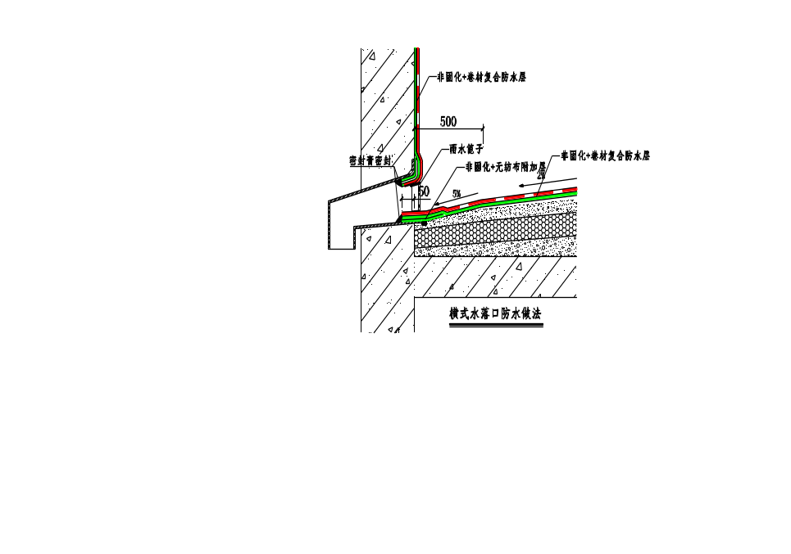
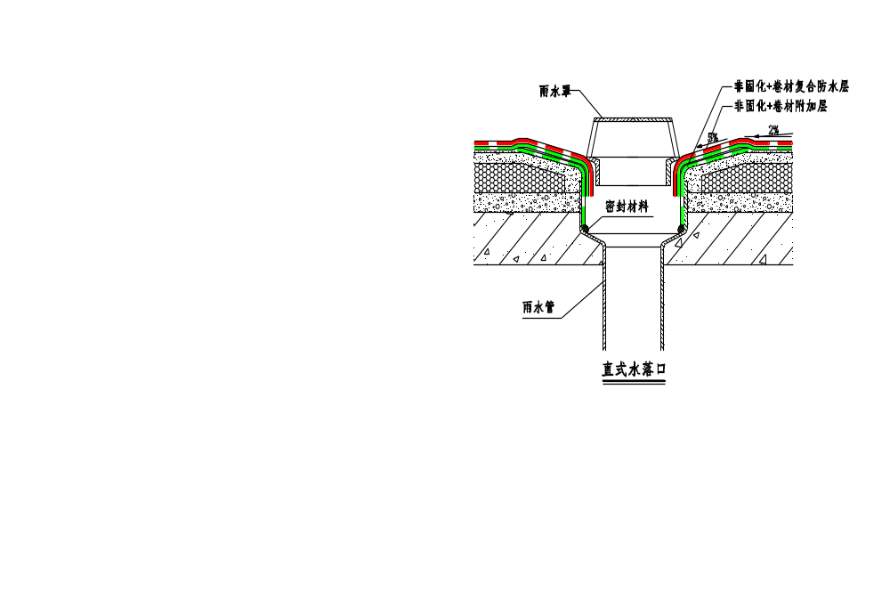
（4）、出屋面管件根部防水做法
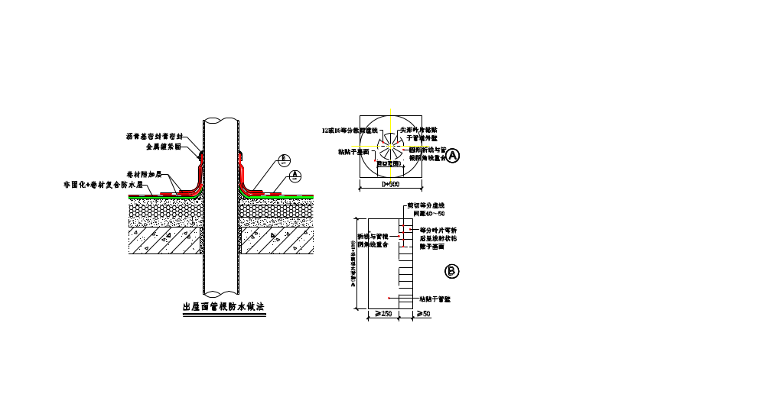

四、涂料加卷材复合防水层施工工艺及施工要点

4.1、施工准备

4.1.1、材料准备
（1）主材准备：3mm厚Ⅰ型SBS聚酯胎改性沥青防水卷材；
PBC-328非固化橡胶沥青防水涂料。
（2）配套辅材准备：沥青基层处理剂、沥青基密封膏、收口压条及螺钉，收口密封膏，无纺布。

4.1.2、机具准备
（1）基层清理：铲子、小平铲、吹灰器、扫帚；
（2）卷材铺贴：弹线盒、剪刀、壁纸刀；
（3）卷材热熔施工：喷灯、钢压辊、小压辊；
（4）非固化涂料施工：专用加热器，专用脱桶器；
（5）其它工具足量配备。

4.1.3、其他准备
（1）在转角、阴阳角、平立面交接处应抹成圆弧，圆弧半径不小于50mm；
（2）阴阳角、管根部等处更应仔细清理，若有不同污渍、铁锈等，应以砂纸、钢丝刷、溶剂等清除干净；
（3）做好雨季防雨的措施，做好日常安全、消防防备工作，配备足够的消防器材。

4.2、涂料加卷材复合防水层施工工艺

4.2.1、施工工艺流程
基层清理→非固化与无纺布附加层→大面涂布非固化涂料→铺贴SBS改性沥青防水卷材→搭接缝处理→检查、验收→成品保护。

4.2.2、操作要点及技术要求
（1）基层清理：基层应坚实、平整、无灰尘、无油污，凹凸不平和裂缝处应用聚合物砂浆补平，施工前清理、清扫干净，必要时用吸尘器或高压吹尘机吹净。阴阳角、管根等，均应做成半径为50mm的圆弧。
（2）细部附加层施工：对管根、预埋件、阴阳角等处刮涂非固化橡胶沥青防水涂料做加强处理，附加层宽度为500mm，并铺贴一道聚酯无纺布，用无纺布在两面转角、三面阴阳角等部位进行增强处理，平立面平均展开。方法是先按细部形状将无纺布剪好，在细部贴一下，视尺寸、形状合适，待附加层非固化防水涂料薄涂完毕，即可立即粘贴牢固，附加层要求无空鼓，并压实铺牢。
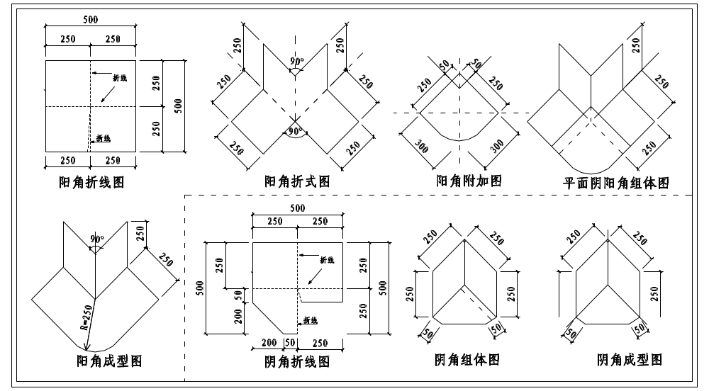

（3）大面积非固化防水涂料施工：在施工区域，根据卷材宽度弹涂料施工基准线（基准线宽出卷材200mm）。根据结构平整度情况，在人工、材料、设备等组织协调顺畅的情况下，可优先采取机械喷涂的方式，以提高工作效率；对于节点部位宜采取人工刮涂的方式，确保附加层的尺寸和厚度。涂料厚度应涂刷均匀，不得漏刷并达到设计厚度。
（4）施工大面卷材：
①为防止应力作用造成卷材扭曲影响防水工程质量，在现场施工中应预先铺展卷材。在已处理好的基层表面，按照所选卷材的宽度，留出搭接缝尺寸（卷材搭接宽度应符合相关规范要求，SBS改性沥青防水卷材长短边接缝宽度均为≥100mm）。将铺贴卷材的基准线弹好，按此基准线进行卷材与涂料层热粘接法复合。铺贴后卷材应平整、顺直，搭接尺寸正确，不得扭曲。且同层相邻两幅卷材的短向搭接缝应错开≥500mm宽。
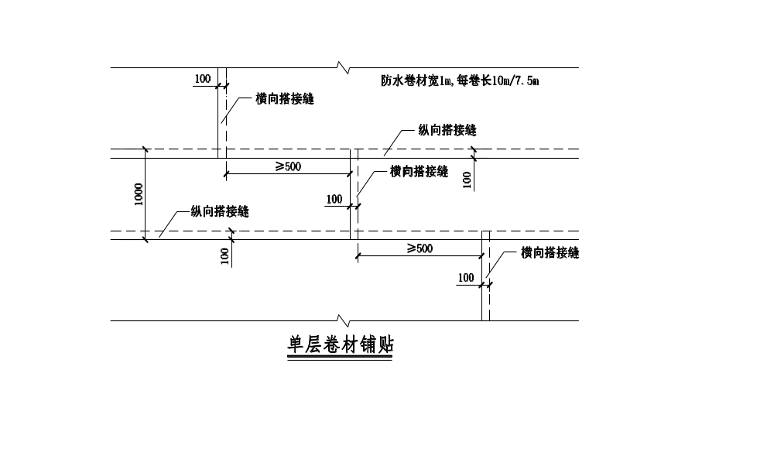
②铺贴SBS改性沥青防水卷材应由低往高推滚卷材与非固化进行铺贴，将起始端卷材粘牢后，及时推滚卷材与非固化涂料进行粘铺，后随一人施行排气压实工序。铺贴后卷材应平整、顺直，搭接尺寸正确，不得扭曲。
（5）卷材搭接缝处理：
热熔卷材搭接缝的粘结：用喷灯充分烘烤搭接边上层卷材底面和下层卷材上表面沥青涂盖层，必须保证搭接处卷材间的沥青密实熔合，且有熔融沥青从边端溢出，形成匀质沥青条。
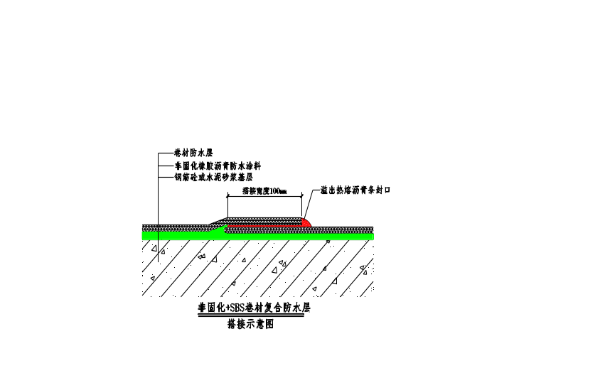
（6）检查验收：铺贴时边铺边检查，检查时用螺丝刀检查接口，发现搭接缝熔焊不实之处及时修补，不得留任何隐患，现场施工员、质检员必须跟班检查，检查合格后方可进入下一道工序施工，特别要注意平立面交接处、转角处、阴阳角部位的做法是否正确。
（7）验收：分工序自检，自检合格后报请总包、监理及建设方按照国标规范验收，验收合格后及时进行保护层的施工。
（8）成品保护：防水层铺贴完毕并经验收合格后，应立即进行其他构造层次施工予以保护。

五、质量保证措施及工程质量验收

5.1、质量保证措施
（1）严把材料质量关，进场材料必须资料齐全，并须待复检合格后才可在工程上使用。
（2）所有进场管理和作业人员均应通过专业培训，并取得上岗资格证后方能上岗作业。
（3）防水基层要满足施工要求，并经监理方验收合格后方可进行防水层的施工。
（4）分工序对每一道防水均进行检查，检查时用螺丝刀检查接口，发现有损坏的防水层要及时修补。
（5）施工中每道工序严格执行自检、互检、交接检及工序检查；检查并经验收合格后方可进行下道工序施工。
（6）总体工程自检合格后报请总包、监理及建设方按照相关标准验收，验收合格后及时进行保护层的施工。
（7）本项目防水工程质量保修期为5年。

5.2、工程质量验收
（1）、防水层的施工中，防水层完成后应由专人进行检查验收，合格后方可进行下一道防水层的施工。
（2）、在施工中按规定做好分项工程的交接检查，接受监理单位的验收，并在工程隐蔽之前接受建设、总包、监理三方的验收，未经检查验收，不得进行下道工序的施工；合格后方可进行下一道工序的施工。
（3）、该工程的防水验收应严格按《屋面工程质量验收规范》GB50207-2012及甲方审定的施工方案执行。按相关规定提交防水工程竣工资料。
（4）、检查及验收的关键点及方法如下：
①卷材防水层的施工质量检查验收数量，应按铺贴面积每100平米抽查1处，每处10平米，且不得少于3处；
②卷材防水层所用卷材及主要配套材料必须符合设计要求。检查方法：检查出厂合格证、质量检测报告和现场抽样试验报告。
③卷材防水层及其转角处、变形缝、穿墙管道等细部做法均符合设计要求。检查方法：观察检查和检查隐蔽工程验收记录。
④卷材防水层的基层应牢固，基层应洁净、平整，不得有空鼓、松动、起砂和脱皮现象；基层阳角应打磨成圆弧形。检验方法：观察检查和检查隐蔽工程验收记录。
⑤卷材防水层的搭接缝应焊接牢固，密封严密，不得有皱折、翘边和鼓泡等缺陷。检验方法：观察检查。
⑥卷材搭接宽度的允许偏差为-10mm。检验方法：观察和尺量检查。
⑦卷材防水层不得有渗漏或积水现象，屋面卷材防水层需进行淋水或蓄水试验。
检验方法：雨后或淋水、蓄水检验。可在雨后或持续淋水2h以后在室内检查是否渗漏。有可能作蓄水检验的屋面，其蓄水时间不应少于24h。

六、成品保护措施
（1）运送、放置施工机具和材料时，应在已施工的防水层上采取保护措施；
（2）操作人员应穿干净软底鞋，施工过程中严禁穿钉鞋踩踏防水层；
（3）防水层未做保护层之前,任何与防水作业无关的人员不得进入施工现场；
（4）节点管根部位要加以保护，施工中不得碰损位移；
（5）严禁在施工完成的防水层上打眼凿洞；
（6）防水系统运行期间，每年应定期检查其运行情况，及时清理积落的树叶等杂物，保证排水系统的畅通；

七、施工安全消防保证措施
（1）施工前对现场施工人员进行安全教育、技术措施交底，施工中严格遵守安全规章制度。
（2）施工人员必须佩戴安全帽、穿工作服、软底鞋。
（3）正确使用安全带，尤其是在进行墙体防水施工时，必须正确带好安全带，安全带使用必须做到“高挂低用”。
（4）严禁私自拆卸总包单位已搭设好的安全防护设施；遇到“四口、五临边”防护设施不到位的地方，要及时汇报总包单位。
（5）施工人员必须严格遵守各项操作说明，严禁违章作业。
（6）施工现场一切用电设施必须安装漏电保护装置，施工用电动工具按操作标准正确使用。
（7）五级风及其以上时停止施工。
（8）高空作业所用材料要堆放平稳，工具应随手放入工具袋(套)内，上下传递物件禁止抛掷。
（9）交叉作业需专人看护，交叉作业要设示警围栏。
（10）消防水池等空气流动性差的空间施工，尤其是操作空间狭窄的作业面进行热熔法施工，需采取通风措施。
（11）汽油喷灯以及其它易燃品等下班后必须放入有人员管理的指定仓库。
（12）施工现场应清除易燃物/材料，并备有足够的灭火器等消防器材，消防道路要畅通。
（13）认真学习贯彻《中华人民共和国消防条例》，树立消防安全意识。
（14）配备足够的消防灭火器材，配备的器材要做到专人保管、专人维修，定期检查，保证器材的完好率为100%，消防器材要设在易发生火灾隐患或位置明显处，所有的消防器材均要涂上红油漆，设置标志牌。
（15）严格按照现场的布局划分用火作业区、易燃材料区、生活区，保持防火间距。
（16）施工现场严禁烟火，建立现场明火管理制度。
（17）在施工程要坚持防火安全交底制度，每次对职工进行保卫消防教育的记录应存档，召开一次治保会，定期组织保卫检查。

八、环保、文明施工保证措施
（1）、严格按照国家及政府颁布的有关环境保护、文明施工及有关施工扰民、噪音控制的规定，认真学习并严格遵守甲方的有关环保、文明施工的规定，确保安全施工、树立公司良好形象。
（2）、抓精细管理，如一律统一着装，上、下班一律排队进场，一律禁酒。
（3）、上班及下班后严禁吸烟、赌博，严禁吵闹打架。
（4）、生活垃圾应分袋装，严禁乱扔垃圾、杂物，及时清运垃圾，保持生活区的干净、整洁，严禁在工地上燃烧垃圾。
（5）、遵循甲方的合理指示，保护所有公众财产包括现有道路、现有树木、现有公共设施等免受防水施工引起的损坏。
（6）、认真做到“工完料净场清”，及时清理现场，保持施工工地整洁。
（7）、防止施工扰民的措施
①服从总承包方的总体安排和协调；在总承包方的统一管理下施工作业；
②夜间施工不进行强噪声作业；
③夜间施工时不大声喧哗、打闹；
④材料供应集中安排进行，服从交通管理规定，车辆进出场禁止长时间鸣笛；

九、雨期施工保证措施
（1）大面防水层的施工与细部处理、终止收口密封同步施工，每日终止施工时不得留有未收口、收边的作业面。
（2）每日终止施工时，已铺设的卷材在边缘处必须与基层进行密封处理，以防降雨雨水渗入已铺设的卷材底部。
（3）如有确切的降雨预报或降雨迹象时，已进行了部分防水施工的基面在条件可能的话，应采取防水覆盖的措施，尽可能防止基层浸水。
（4）对于已被雨淋的基层，必须经过足够的晾晒干燥后，方可恢复防水工程。

